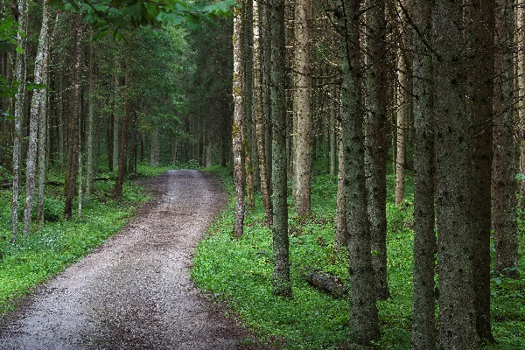

TĀLĀKIZGLĪTĪBAS KURSI DABĀ PAR TEMATU “PĒTĪJUMS MEŽĀ 8. – 9. KLASĒM”
Projekta "Skola 2030" ietvaros, sadarbojoties LU Starpnozaru Izglītības Inovāciju centram un AS “Latvijas valsts meži”, ir izstrādāts starpdisciplinārs temats 8. - 9. klašu skolēniem “Pētījums mežā", kuru skolotāji varēs apgūt tālākizglītības kursos 2020. gada 29. vai 30. septembrī. Kursi ir bez maksas, dalībnieku skaits – ierobežots.
Pieteikties kursiem līdz 30. augustam aicināti dabaszinātņu mācību jomu koordinatori un skolu komandas (vismaz 2 skolotāji no skolas, kas pārstāv ģeogrāfiju, bioloģiju vai matemātiku). Pieteikšanās elektroniski šeit.
Apstiprinātie kursu dalībnieki 4. septembrī saņems sagatavošanās materiālus kursiem – darba lapas skolēniem dažādiem pētījuma variantiem, stundu plānojumu, vadlīnijas darba novērtēšanai, LVMGeo instrukciju.

PLĀNOTĀ KURSU DIENAS KĀRTĪBA:
- 08.30 – 09.00 Dalībnieku ierašanās, reģistrācija LVM klientu centrā Rīgā, Vaiņodes ielā 1
- 09.00 – 10.00 Ievads, sadalīšanās komandās, darbu plānošana, informācijas ievākšana
- 10.00 – 10.40 Brauciens ar organizētu autobusu uz LVM Vecumnieku meža iecirkni
- 10.40 – 13.00 Parauglaukumu izveide mežā, mērījumu veikšana
- 13.00 – 13.40 Tēja un zupa pie ugunskura
- 13.40 – 15.00 Atgriešanās ar autobusu Rīgā, ievākto datu apkopošana
- 15.00 – 16.30 Pētījuma rezultātu analīze un prezentācijas
- 16.30 – 17.00 Refleksija, mājas darba uzdošana.

Lai saņemtu apliecību par 12 stundu (A) tālākizglītības programmas apguvi „Pedagogu profesionālās kompetences pilnveide vides izglītībā par ilgtspējīgu meža apsaimniekošanu”, kursu dalībniekiem līdz 18. novembrim būs jāveic mājas darbs – temata aprobāciju skolā kopā ar kolēģiem, iekļaujot fotogrāfijas un norises aprakstu. Papildu informācija par tematu vietnē www.lvm.lv/petijumsmeza.
